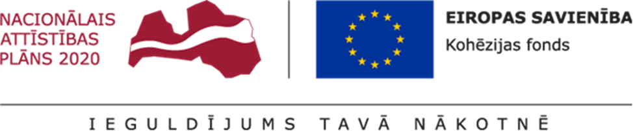

APSTIPRINĀTS
Ventspils brīvostas pārvaldes
2023.gada 21.februārī
Iepirkumu komisijas sēdē

ATKLĀTĀ KONKURSA

“Ostas ielas pārbūve posmā no Jāņa ielas līdz Dārzu ielai, Ventspilī”

iepirkuma identifikācijas
Nr. VBOP 2023/6 KF

NOLIKUMA SKAIDROJUMI Nr.1

Ventspils 2023.gads

1.jautājums
Projektā paredzēts veikt esošās KSS stacijas izvada D500 aizmetināšanu un jauna pieslēguma D500 izveide. Lūdzam sniegt esošās KSS stacijas D500 izvada augstuma atzīmes, lai precīzi varētu sagatavot cenu piedāvājumu konkursam.

Atbilde
Ņemot vērā, ka ūdens no KSS akas tiek izvadīts pēc sifona principa, tad izvada no KSS akas apakšas absolūtā atzīme ir apmēram -1,0 metrs. KSS esošā izvada teknes absolūtā atzīme ir 0.54 metri.

